好書推薦單
四年 甲 班 姓名：陳佳欣 日期： 98 年6月 3
書名： 我的台北 | 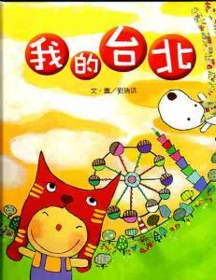
作者： 劉瑞琪
出版社：東華書局兒童部
故事簡介： 這本書介紹了許多台北有名的美食和建築物包跨西門町故宮博物院陽明山和中正紀念堂等這些內容對從未去過台北的人來說是很好的旅遊介紹手冊大家可以多去借閱

我的心得分享：
我覺得這本書很有趣因為裡面有介紹台北各式各樣的物平乳果以後有機會的話我想到作者介紹的地方走走相性會對台北有更多的認識

